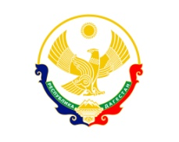

**РЕСПУБЛИКА**

**ДАГЕСТАН БУЙНАКСКИЙ РАЙОН МКОУ ВАНАШИНСКАЯ ООШ**

____________________________________________________________________________

**368211, Республика Дагестан, Буйнакский район, с. Ванаши**

**МКОУ Ванашинская ООШ**

**4.По целевой Программе**

**«Развитие национальных отношений в РД»**.

|  |  |  |  |  |  |  |
| --- | --- | --- | --- | --- | --- | --- |
| № | Содержание | Класс | Кол-во уч. | Дата | Приглашенные | Ответственные |
| 1 | Открытое мероприятие  «День единства народов Дагестана». | 1-9кл | 56 | 14.09.19г | Психолог Амирбекова З.М. | Акаева М.А.  Сунгурова З.М. |
| 2 | Конкурс рисунков «В единстве наша сила». | 1-4кл | 23 | 7.09.19г | Социолог  Изиев С.С. | Сунгурова З.М. |

14.09.19г Открытое мероприятие «День единства народов Дагестана».1-9кл. охват 56 уч ответственный Сунгурова З.М.

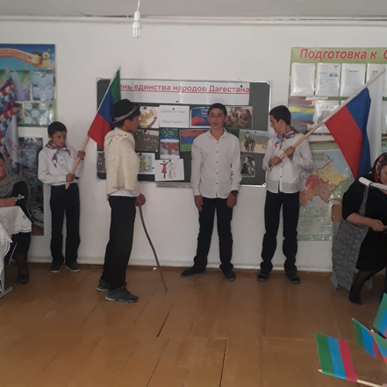

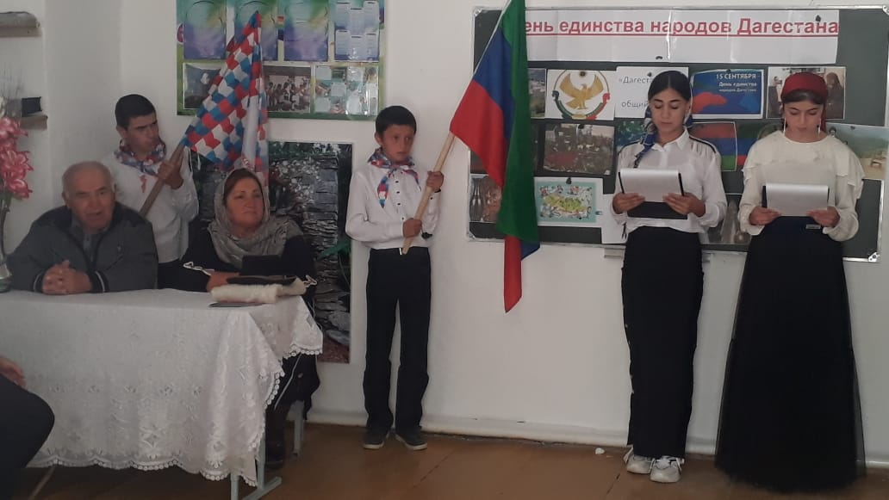

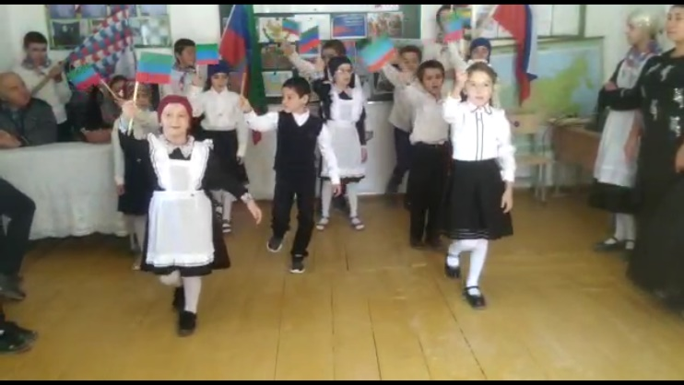

7.09.19г Конкурс рисунков «В единстве наша сила». 1-2кл охват 23уч ответственный Сунгурова З.М..

